研究生教育院
关于研究生管理系统浏览器兼容问题的解决方案

各位用户：
由于我校现有研究生管理系统版本较老，对一些浏览器存在兼容性问题，因此，今年我校已经启动管理系统新版本的升级工作。在新的管理系统上线之前，现将该系统浏览器兼容问题提供如下解决方案：
一、兼容的操作系统有：
（一）兼容Winxp、Win7、Win8；
（二）兼容老版本Win10；
（三）最新升级版本1709（代号RS3，版本号16299，发布于2017年10月）需要进行兼容设置，具体方法如下：
在ie或者360浏览器，点击internet属性
弹出如下窗口
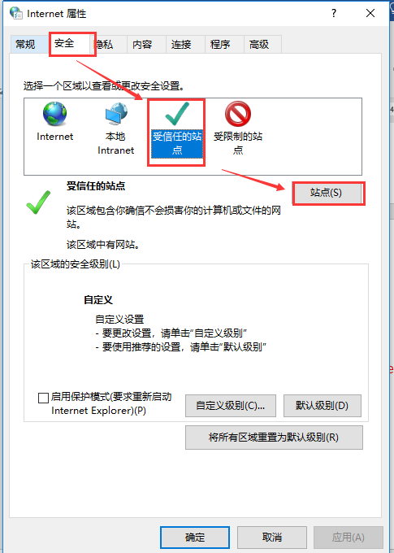
下图中的单选框默认是选择状态，去掉它，然后将研究生系统的网址（http://yjsnew.ecupl.edu.cn/）复制进去，点击添加，然后关闭。
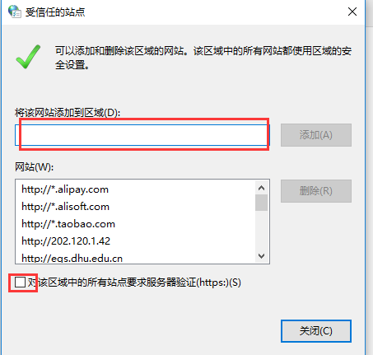
然后点击自定义级别按钮
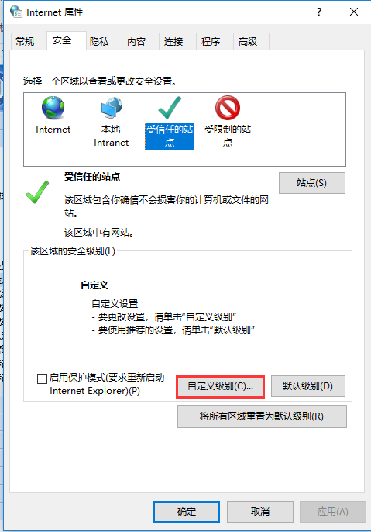
将所有关于activex的选项全部开启，确定，关闭窗口
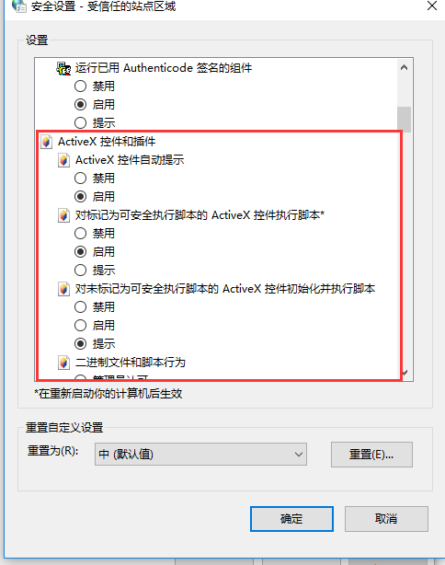
确定后，关闭浏览器，重新打开浏览器即可。
- 苹果操作系统不兼容。
二、兼容的浏览器有:
（一）Windows操作系统自带的IE8.0-11.0浏览器，Win10自带的Edge浏览器不兼容。
IE浏览器如果提示不兼容，请到浏览器工具-兼容性视图设置B将添加此网站（ecupl.edu.cn），点击添加，即可使用。
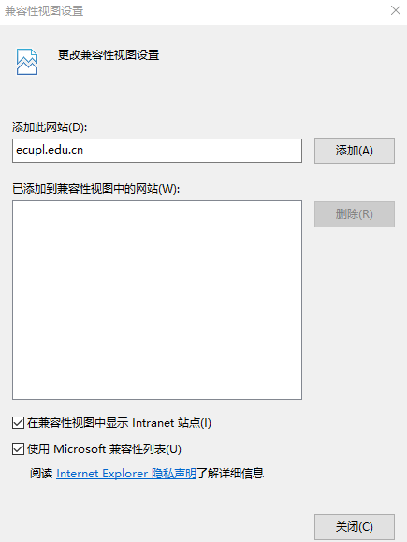
（二）360浏览器，其中9.0以上版本需要选择兼容模式。具体操作如下：打开管理系统页面后，点击网址输入框后面“闪电”符号，选择“E兼容模式”选项，即可使用。如下图所示
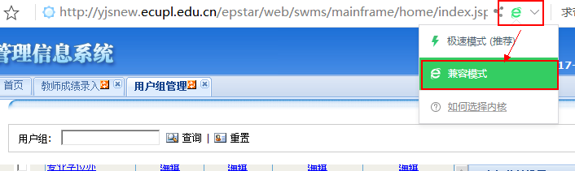

特此说明

研究生教育院
2018年2月27日

